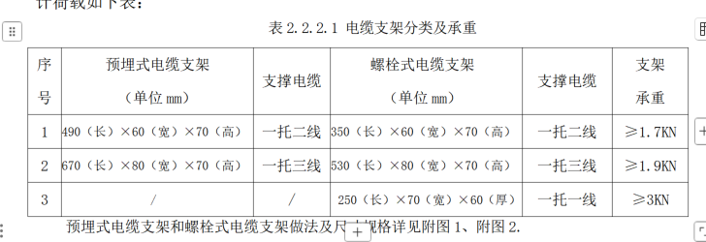
上表中，250（长）×70（宽）×60（厚）一托一线这个支架。技术规格书所对应的图纸是下图
但是文字描述250（长）×70（宽）×60（厚）我们认为是下图：请确定图纸。
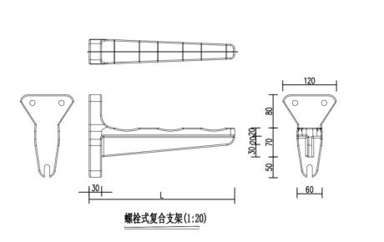

答复：技术规范书供货一览表的尺寸为准

